**Совмещение структур**

**Совмещение участка структуры 1TVQ с гомологами**

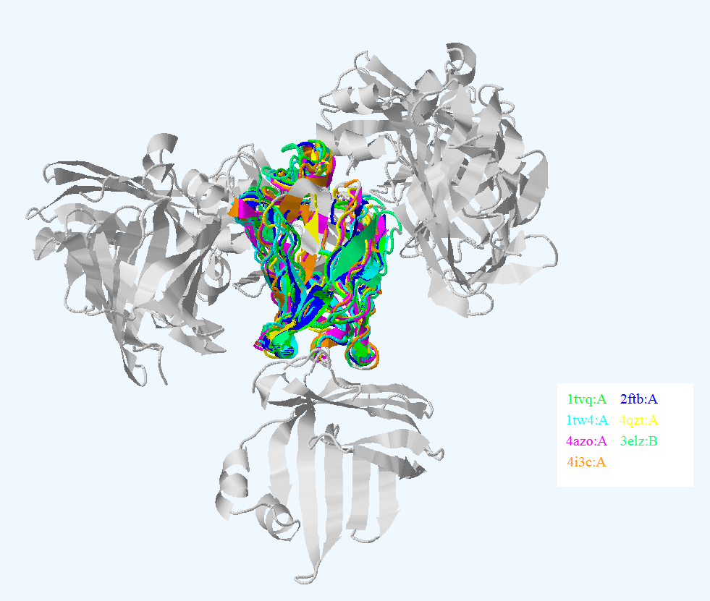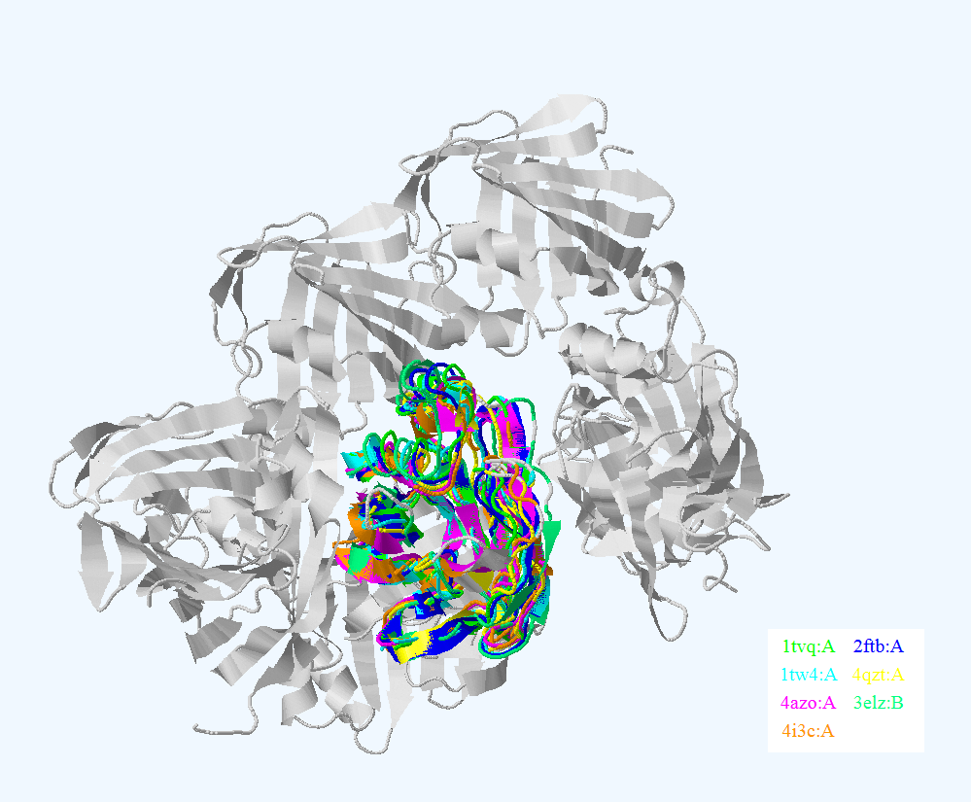Для структуры 1TVQ с помощью сервера [PDBeFold](http://www.ebi.ac.uk/msd-srv/ssm/) был проведен поиск структурных гомологов. Для совмещения структур были отобраны 5 находок из разных организмов (Рис 1).

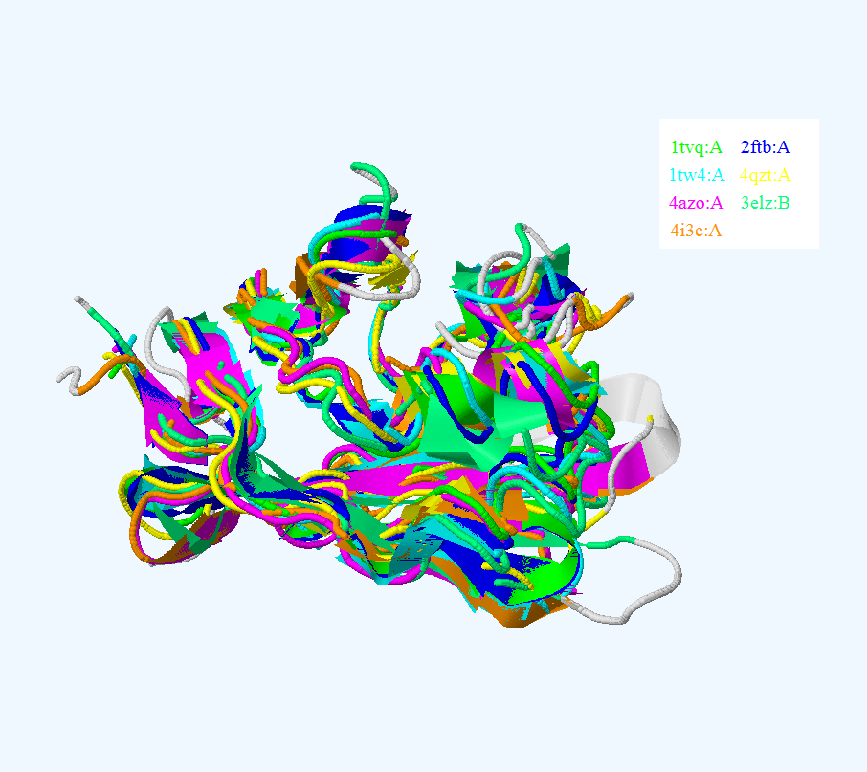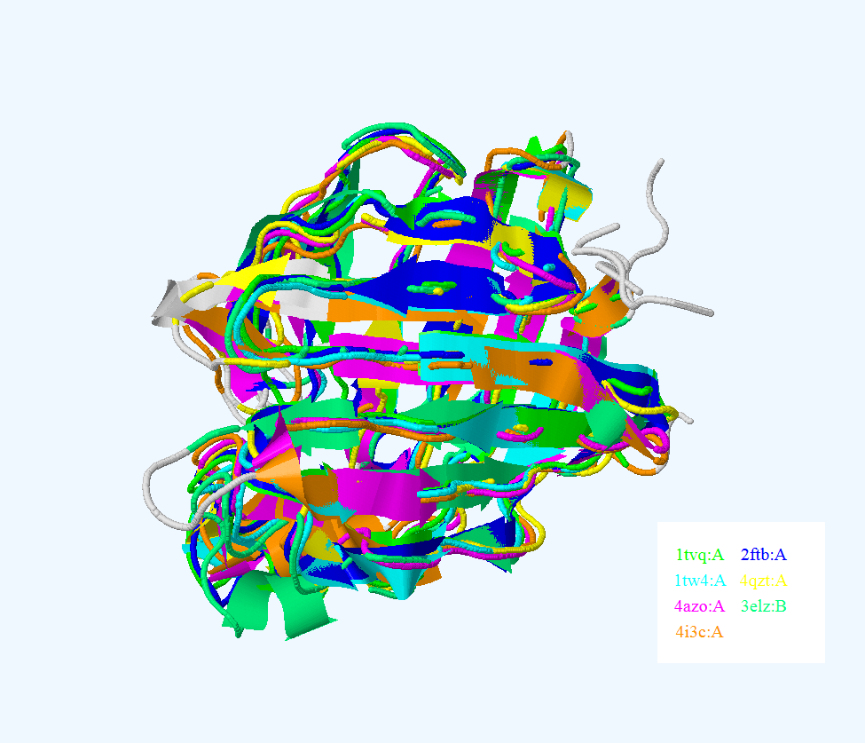

*Рис 1. Пространственное совмещение гомологов белка 1TVQ. Совмещение полных структур (верхний ряд) и только выровненных участков (нижний ряд). Изображения получены встроенным модулем JMol сервера* [*PDBeFold*](http://www.ebi.ac.uk/msd-srv/ssm/)

Все найденные гомологи хорошо совместились друг с другом – общая топология β-барреля угадывается безошибочно.

Кроме пространственного совмещения, [PDBeFold](http://www.ebi.ac.uk/msd-srv/ssm/) позволяет скачать множественное выравнивание последовательностей, соответствующее пространственному выравниванию (файл с этим выравниванием: spat_alig_seq.seq).

Кроме того, последовательности гомологов были выровнены в JalView программой Tcoffee с параметрами по умолчанию (файл с этим выравниванием: target_seq_alig_tcoffee.fasta).

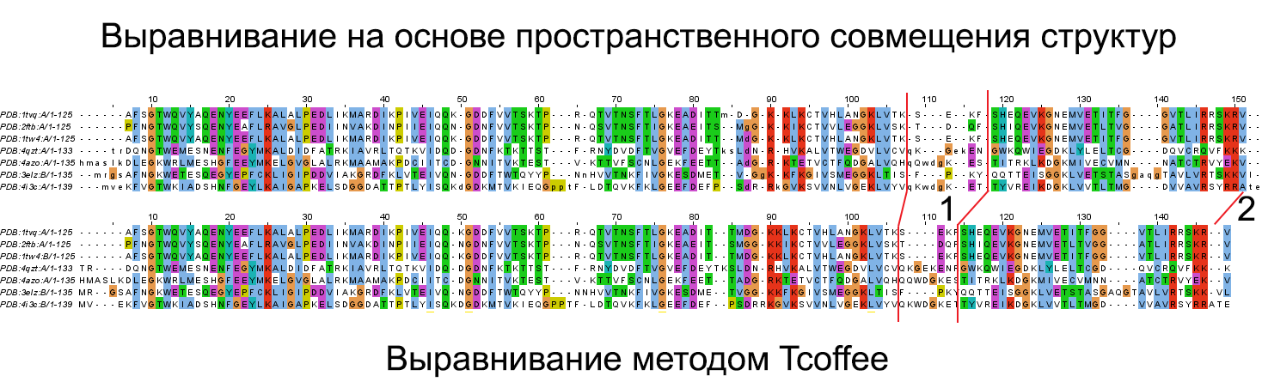Сравнение двух выравниваний (на основе пространственного совмещения и полученного программой Tcoffee) представлено на Рис.2.

*Рис 2. Сравнение множественных выравниваний, полученных разными способами. Красными линиями и цифрами выделены области несоответствия между выравниваниями*.

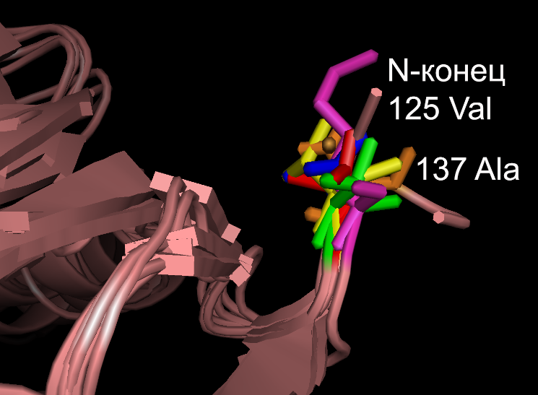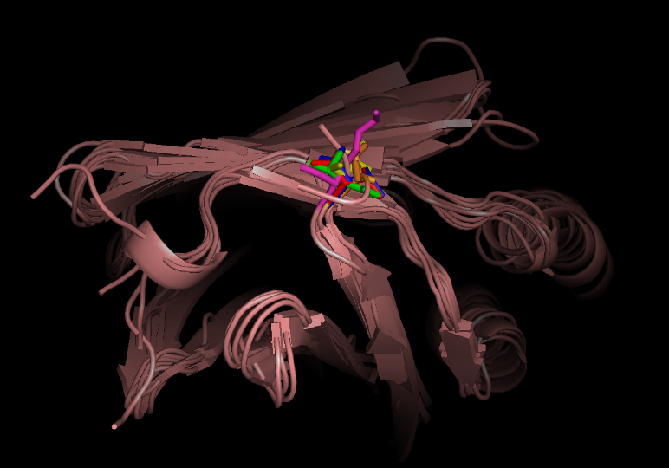Множественные выравнивания практически не отличаются друг от друга, видимо, выбранный белок и его топология - чрезвычайно консервативны. Однако, несколько областей с различиями все же были найдены (Рис.2 – выделение цифрами). Для того, чтобы понять, какое из выравниваний более правильное в случае 2, а именно, выровнен ли аланин с колонкой валинов или нет, данные остатки были найдены в пространственном выравнивании (Рис. 3).

*Рис. 3. Аминокислоты* *из терминальной колонки выравнивания (Рис. 2, выравнивание на основе совмещения). Отдельно подписаны консервативный валин 125 из 1TVQ (зеленый) и 137 аланин из 4I3C (оранжевый).*

Становится очевидно, что аланин выровнен с валином и что пространственное выравнивание в данном случае сработало лучше, чем программа Tcoffee.

**Поиск домена 1adj C:326-419 в** [**PDBeFold**](http://www.ebi.ac.uk/msd-srv/ssm/)

При помощи сервера [PDBeFold](http://www.ebi.ac.uk/msd-srv/ssm/) был осуществлен поиск домена 1adj C:326-419.

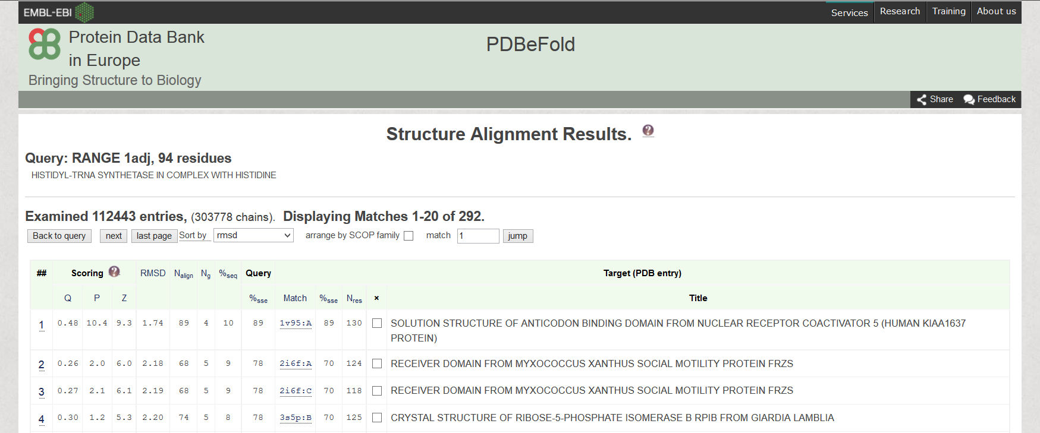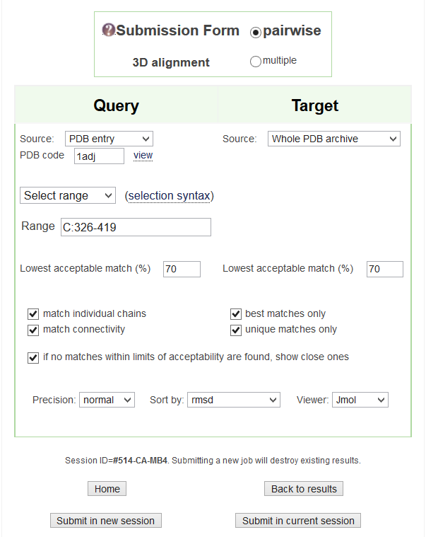Поиск с параметрами по умолчанию результатов не дал (Рис. 4).

*Рис. 4. Запрос к серверу PDBeFold (слева) и лучшие хиты, отсортированные по rmsd (справа)*

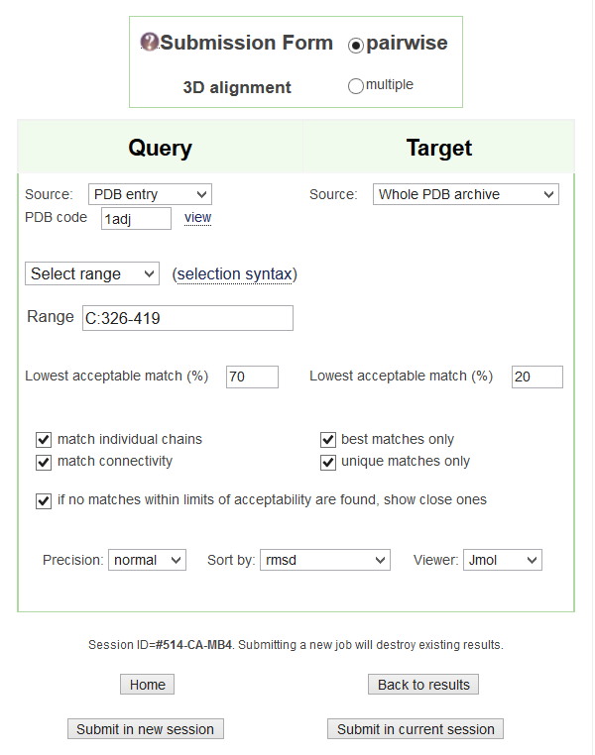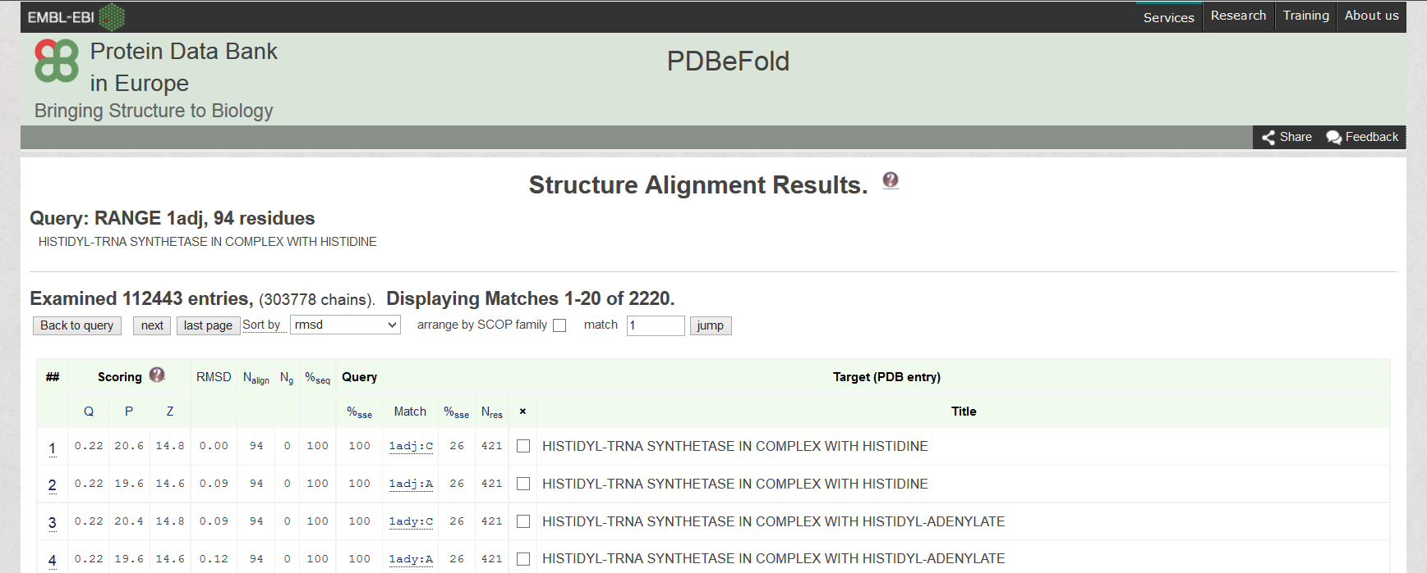Для улучшения поиска, порог перекрывания мишени (Target) был снижен с 70% до 20%, поскольку искомый домен занимает всего 22% от цепи С белка 1adj (419-326/421). После внесения указанной коррективы, исходный домен был найден (Рис 5).

*Рис.5 Запрос к серверу PDBeFold (слева) и лучшие хиты, отсортированные по rmsd (справа). Исходный домен выделен среди находок рамкой*

## Совмещение по заданному выравниванию

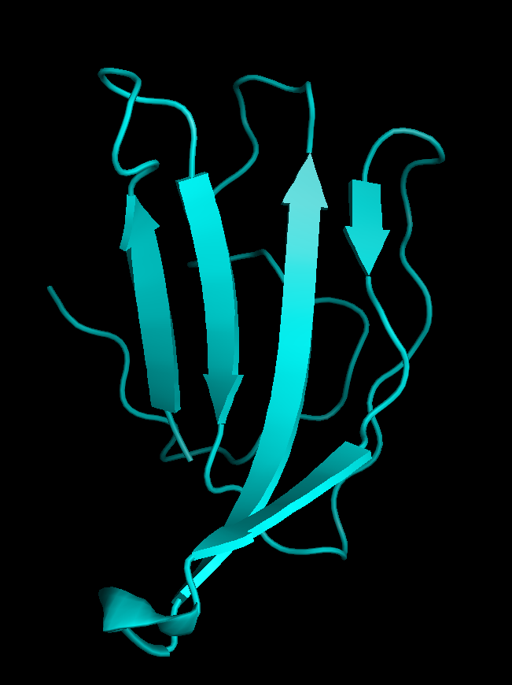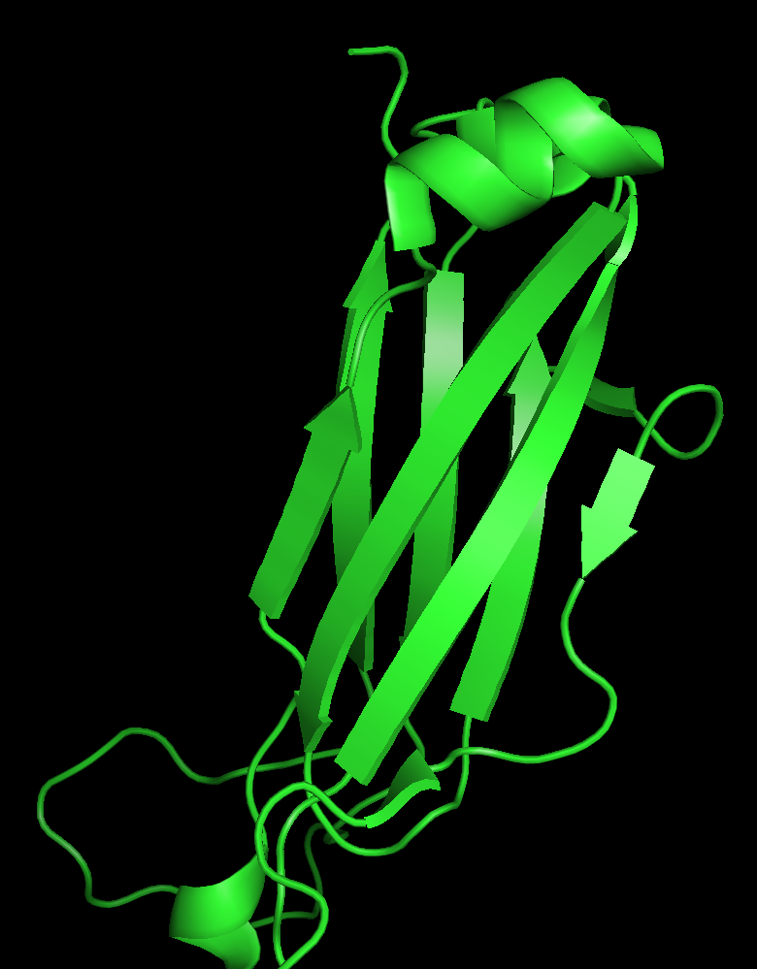Из базы данных SCOP были выбраны 2 домена: домен α-цепи Т-клеточного рецептора антигенов (TCR) из структуры 1oga (d:118-202) и домен β-цепи того же рецептора 1kgc (e:119-247) (Рис.6).

*Рис.6 Структуры доменов TCR. Домен α-цепи (слева) и домен β-цепи (справа)*

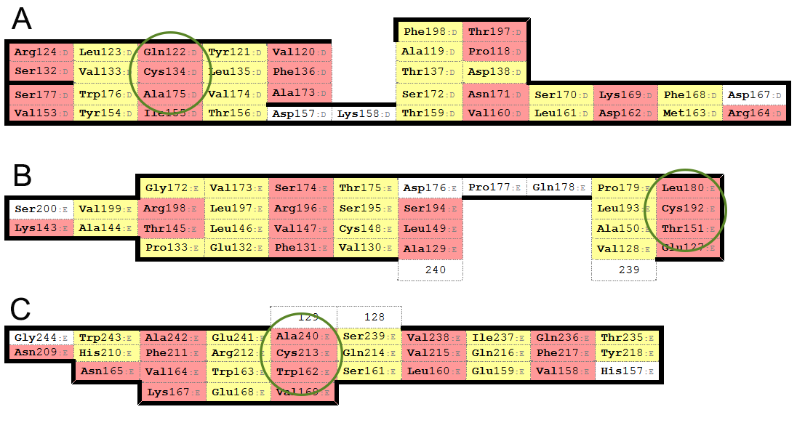Для доменов были получены PDB-файлы (лежат в архиве данных: pdb1oga_alpha.ent, pdb1kgc_beta.ent) и карты их β-листов (Рис. 7).

*Рис.7. Карты β-листов выбранных доменов, построенные при помощи* [*SheeP*](http://mouse.belozersky.msu.ru/~evgeniy/cgi-bin/proton/proton.php?subproj=sheep)*. А. Карта для α-цепи из 1oga. В. Карта для первого β-листа цепи β из 1kgc. С. Карта для второго β-листа цепи β из 1kgc. Зелеными кругами выделены консервативные цистеины*

В качестве основы для пространственного совмещения были выбраны консервативные цистеины цепей, и аминокислоты их окружения (Рис.7). Для совмещения были выбраны лист α-цепи и второй лист β –цепи, поскольку цистеины внутри них находятся в более схожих положениях.

Совмещение структур проводилось в PyMol при помощи команды **pair_fit**. Совмещаемые аминокислотные остатки перечислены в **таблице 1**.

**Таблица 1**. Совмещаемые аминокислоты

|  |  |
| --- | --- |
| **α-цепь** | **β-цепь, второй лист** |
| Cys134 | Cys213 |
| Val133 | Arg212 |
| Ala175 | Trp162 |
| Leu135 | Gln214 |
| Gln122 | Ala240 |

Синтаксис команды **pair_fit:**

pair_fit

alpha and resi 134 and (name CA), beta and resi 213 and (name CA),

alpha and resi 133 and (name CA), beta and resi 212 and (name CA),

alpha and resi 175 and (name CA), beta and resi 162 and (name CA),

alpha and resi 135 and (name CA), beta and resi 214 and (name CA),

alpha and resi 122 and (name CA), beta and resi 240 and (name CA),

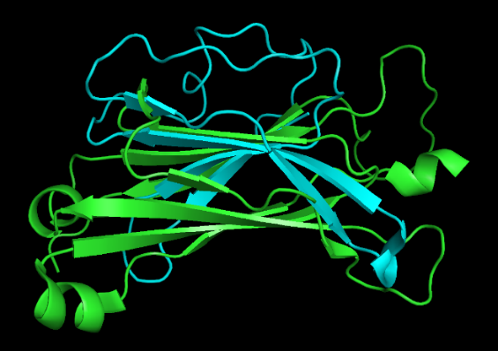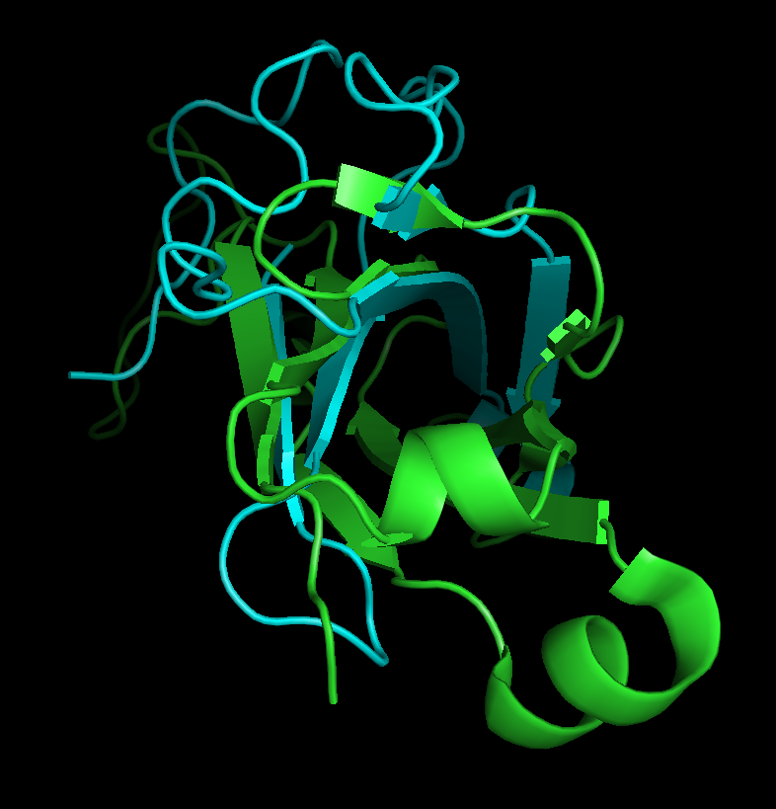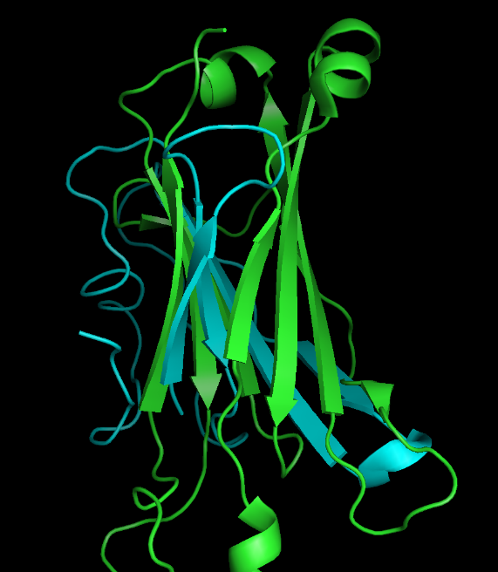Результаты совмещения представлены на Рис.8**.**

*Рис. 8. Совмещенные β-листы двух цепей. Зеленым выделена α-цепь*

Можно заключить, что домены хорошо совместились друг с другом (Рис.8).